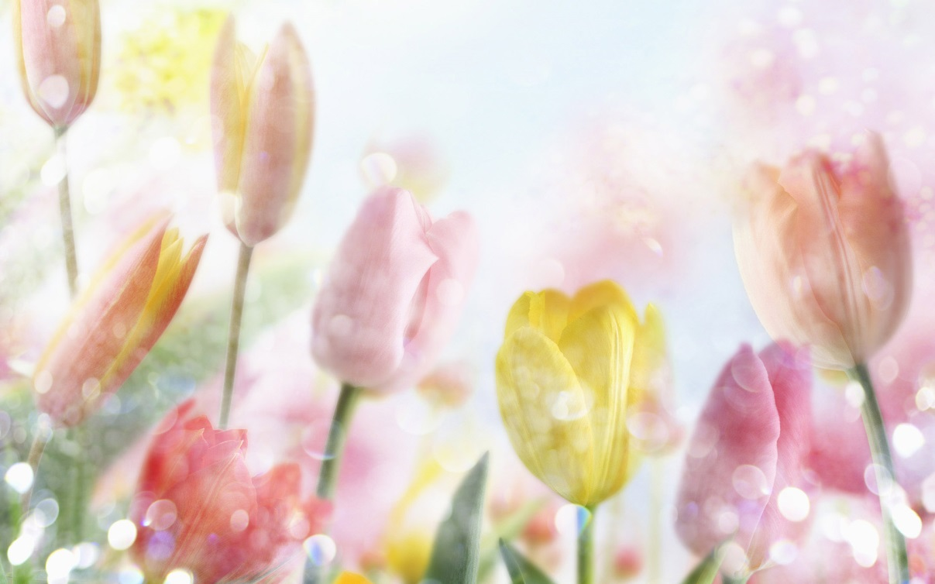
Образовательный маршрут
для совместной деятельности родителей с детьми в сети Интернет
«Маму поздравляем!»
Авторы: Савельева Дарья Константиновна, Романова Ирина Александровна, воспитатели муниципального бюджетного дошкольного образовательного учреждения «Детский сад комбинированного вида № 383» городского округа Самара
Образовательная область: «Познавательное развитие»
Уважаемые родители!
8 марта люди в нашей стране отмечают Международный женский день. В эту дату все женщины принимают поздравления, а мужчины поздравляют их. Восьмого марта женщинам принято дарить открытки, цветы, подарки, а девочкам – еще и игрушки. День 8 марта предназначен специально для того, чтобы сделать приятное своей маме, сестре, бабушке, подруге, учительнице
Мама - одно из первых слов, которые произносит ребёнок. Оно как будто волшебное, только скажешь его - и вдруг появилась самая красивая, самая хорошая и самая-самая лучшая на свете женщина.
Мама, дорогая мама! Это слово самое важное на свете. Мы гордимся тем, что его произносим.
Природа спит и видит сны, Еще покров не тронут снежный, Но всюду признаки весны... И в праздник женственный и нежный, мы поздравляем всех наших мам! Вам желаем счастья и здоровья! Вы словно солнышко весною-Спокойно и тепло с Вами!
ДЕНЬ ПЕРВЫЙ ПОНЕДЕЛЬНИК «МАМИН ДЕНЬ»
Мамин день
Вот подснежник на поляне,
Я его нашел.
Отнесу подснежник маме,
Хоть и не расцвел.
И меня с цветком так нежно
Мама обняла,
Что раскрылся мой подснежник
От ее тепла.
(Виеру ГригорийЗ)
Прочитайте и выучите:
Прочитайте с ребенком стихотворения про маму и выучите на выбор Э. Мошковская «Я маму мою обидел» или А.Л. Барто «Огонёк»
http://kinder1.net/stihi/stihi_o_mame.html
http://detkam.e-papa.ru/stihi/3/
ДЕНЬ ВТОРОЙ ВТОРНИК «ВОТ ТАКАЯ МАМА, ЗОЛОТАЯ ПРЯМО»
Гиацинт
Когда подснежники пробьются
Сквозь талый снег из-под земли
Я выйду ждать приход весны.
Она нечаянно ворвется,
Вся в изумрудах и шелках,
Лучами праздничного солнца
На лицах, в небе и в стихах.
А в глубине дорожек сада,
Вдруг гиацинты расцветут.
Лиловым, розовым и белым
Газон атласный разошьют.
Листочки колья верх поднимут:
Парадный караул готов!
И гиацинты менуэтом
Откроют вешний бал цветов!
Посмотрите и сделайте:
Мастер-класс «Гиацинт в подарок маме»
http://kladraz.ru/blogs/nadezhda-aleksevna-borisova/giacint-v-podarok-mame.html
Загадка
Самый первый и красивый,
Цвет бывает, как у сливы!
Розовый и белый тоже,
На сирень ещё похожий!
Я вот отгадать не смог,
Что же это за цветок?!
Посмотрите и сделайте:
Мастер – класс по изготовлению открытки «Розы в подарок»
http://ped-kopilka.ru/blogs/chukmareva/otkrytka-na-8-marta-svoimi-rukami.html
ДЕНЬ ТРЕТИЙ СРЕДА «МОЯ МАМА САМАЯ КРАСИВАЯ!»
Сколько звезд на ясном небе!
Сколько колосков в полях!
Сколько песенок y птицы!
Сколько листьев на ветвях!
Только солнце - одно на свете.
Только мама - одна на свете.
(Галина Демыкина)
Послушайте и обсудите:
http://detochki-doma.ru/pesni-pro-mamu/ - песни про мам
Обсудите песни группа Барбарики «Далеко от мамы», группа Ассоль «Моя мама»
ДЕНЬ ЧЕТВЕРТЫЙ ЧЕТВЕРГ «ЗАБОТИМСЯ О НАШИХ МАМОЧКАХ»
Кто на свете лучший друг? Конечно, мама. С мамой ты можешь погулять, поговорить, спросить ее о чем-то. Маме можно доверить все свои тайны. Как хорошо, что есть такой день, когда все женщины могут забыть о проблемах и радоваться празднику!
Посмотрите и обсудите:
Мультфильм «Мама для мамонтенка» https://www.youtube.com/watch?v=fJzyqLGfPSY
Мультфильм «Мама для мамонтенка» http://www.zoomby.ru/watch/mama-dlya-mamontenka
Вопросы для обсуждения:
На кого мамонтенок случайно наступил в самом начале мультфильма?
Что искал мамонтенок?
Как мамонтенок добрался в теплые страны?
До какого континента доплыл мамонтенок?
Кто усыновил малыша?
Кто привел к мамонтенку новую маму?
Мультфильм «Крошка Енот» https://www.youtube.com/watch?v=5SIFDXcT7_A
Вопросы для обсуждения:
Что попросила мама собрать крошку Енота?
Кого в лесу встретил Енот?
Кого крошка Енот испугался?
Какую песенку поют в мультфильме герои?
ДЕНЬ ПЯТЫЙ ПЯТНИЦА «8 МАРТА – МЕЖДУНАРОДНЫЙ ЖЕНСКИЙ ДЕНЬ»
Тает снег, текут ручьи, природа наполняется ароматом весенней свежести. Наступила весна. Вот уже приближается Восьмое марта. Женский Восьмое марта - прекрасный праздник, Международный женский День. Этот день — праздник всех мам на планете. Каждая женщина на этой планете чья-то мама. И каждая женщина на земле отмечает этот праздник.
Посмотрите:
Поздравление с 8 Марта https://www.youtube.com/watch?v=_VRq7oWjfNU
Презентация «8 Марта» https://www.youtube.com/watch?v=GcVvkMJoC48
Роза из пластилина – это прекрасный подарок маме и бабушке на 8 Марта. Сделать розу из пластилина не так уж и сложно.
Посмотрите и сделайте:
Мастер-класс «Роза»
http://wunderkind-blog.ru/roza-iz-plastilina-podarok-rebenka-mame/
http://urokilepki.ru/2011/08/roza-iz-plastilina/
ДЕНЬ ШЕСТОЙ СУББОТА «ВОСХИЩАЕМСЯ НАШИМИ МАМАМИ»
У всех разные мамы. У кого-то - веселые, у кого-то не очень. У кого-то они с темными волосами, а у кого-то - со светлыми. Но все они объединены одним чувством — любовью к своим детям. Они не делят любовь к себе и к своему ребенку, они отдают ее целиком. Может быть, поэтому первое, что говорит ребенок, это слово «мама».
Если видишь, что с картины смотрит кто-нибудь из нас,
Или принц в плаще старинном, или вроде верхолаз,
Лётчик или балерина, или Колька, твой сосед.
Обязательно картина называется …(портрет)
Посмотрите и нарисуйте:
Поэтапное рисование «Портрет мамы»
http://2мира.рф/index.php/2011-08-15-18-02-36/2012-05-09-12-06-10/512-2012-07-05-14-57-19 -
http://doshvozrast.ru/konspekt/deyatelnost21.htm
Уважаемые родители!
У мам есть свой праздник - Восьмое марта. В этот день у них много цветов и подарков. Все вокруг любят и поздравляют женщин. Хочется, чтобы праздник Восьмое марта для наших мам повторялся каждый день. А очень многое зависит от нас.
Особенно важно 8 марта внимательно отнестись к маме. Лучше, если в этот день она не будет заниматься домашней работой. Часто в праздники мама загружена еще больше, чем обычно, потому что ей надо еще подготовиться к приему гостей. Маме нужно помочь, как только возможно. И подарок ей нужно делать от души, лучше просто сделанный своими руками. Главное – дарить его с любовью.

